Das brauchst Du an Zubehör: Küchenwaage, Schüssel, Handmixer mit Rührhaken, Sieb, Tee-löffel, Teigschaber, Kastenform, Esslöffel, Holzstäbchen, Messer
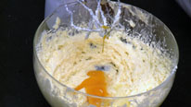
- 4 Eier einzeln unterrühren
250 gr weiche Butter, 250 gr Zucker und Prise Salz mit dem Schneebesen des Handrührgerätes für ca. 5 Minuten sehr schaumig schlagen. Zimmerwarme Eier nach und nach einzeln aufschlagen, zugeben und jeweils für ca. ½ Minute unterrühren.
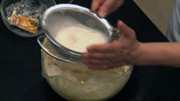
- 400 gr Mehl sieben und unterheben
Mehl und 1 Päckchen Backpulver über die Butter-Zucker-Masse sieben und mit einem Teigschaber nur kurz unterarbeiten, damit der Teig nicht zäh wird.
- 60 gr Kakao /grüne Lebensmittelfarbe unterrühren
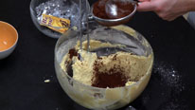
Eine Hälfte des Teigs in eine gefettete und mehlierte Kastenform füllen. Unter die andere Teighälfte 1-2 EL gesiebtes Kakaopulver unterrühren. Tipp: Ist der Teig etwas zu fest, einfach ca. 200ml Milch unterrühren - das macht ihn geschmeidig.
In die andere Hälfte rührt ihr grüne Lebensmittelfarbe ein.
- Teig marmorieren
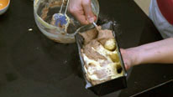
Den dunklen auf den grünen Teig geben und einen Teelöffel durch beide Teigschichten drehen und ziehen. Kuchen im vorgeheizten Backofen bei 180 °C (E-Herd) für 45 bis 50 Minuten backen.
- Garprobe
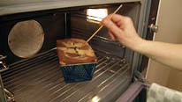
Für die Garprobe mit der flachen Hand auf den Kuchen fassen. Ist die Masse noch "wabbelig", ist der Kuchen noch nicht fertig. Alternativ mit einem Holzstäbchen in die Kuchenmitte stechen. Bleibt Teig am Stäbchen kleben, muss der Kuchen weiter backen. Ist das Stäbchen teigfrei, ist der Kuchen gar.
- Kuchen aus der Form stürzen
Den fertigen Kuchen auf einem Kuchengitter leicht abkühlen lassen. Den lauwarmen Kuchen mit einem Messer vom Rand der Form lösen und aus der Form stürzen. Kuchen abkühlen lassen. Extra-Tipps: Das Mehl kann man hier durch die gleiche Menge geriebene Mandeln oder Nüsse ersetzen. Wenn Sie den Kakao weg lassen und unter den gesamten Teig 1-2 EL Zitronen-abrieb rühren, wird aus diesem Rührteig ein frischer Zitronenkuchen. Den fertigen Kuchen anschließend mit Zuckerguss aus Zitronensaft und Puderzucker oder mit purem Zitronensaft einpinseln! Dekoriert ihn mit grünen Lebensmittelfarben oder grünen Servietten und lasst ihn Euch schmecken.

